Қарағанды облысы білім басқармасының Теміртау қаласы білім бөлімінің "Ғабиден Мұстафин атындағы жалпы білім беретін мектебі" коммуналдық мемлекеттік мекемесінің 25 мамыр "Соңғы қоңырау"мерекесінің фото есебі.
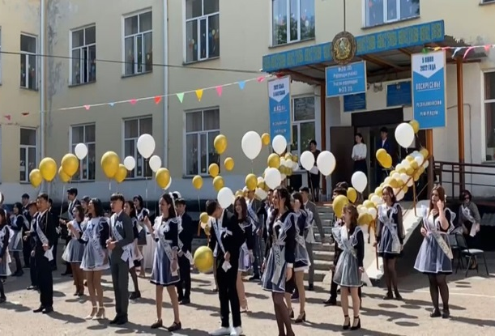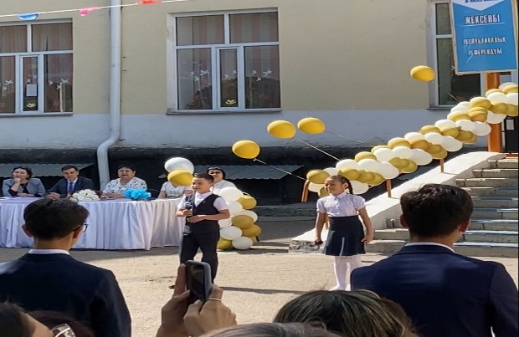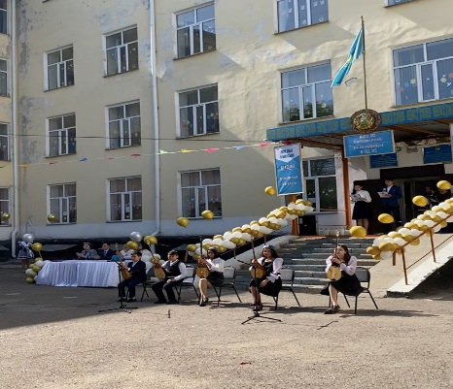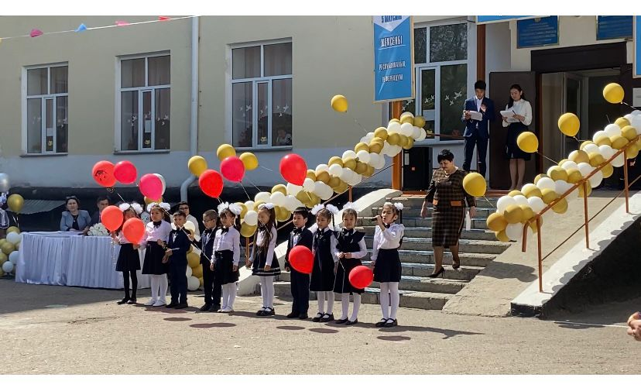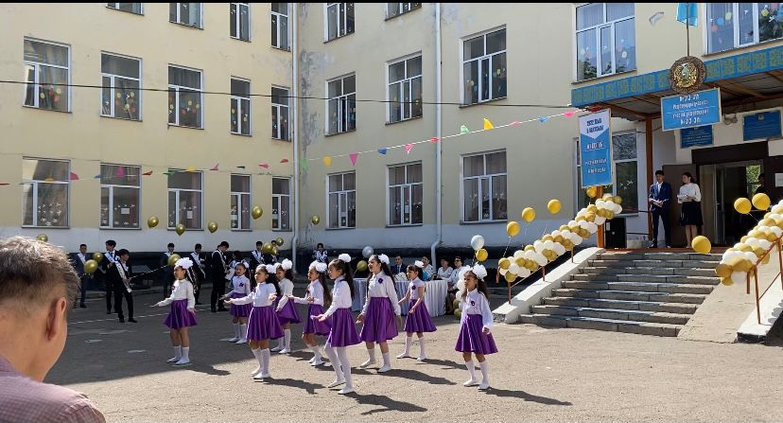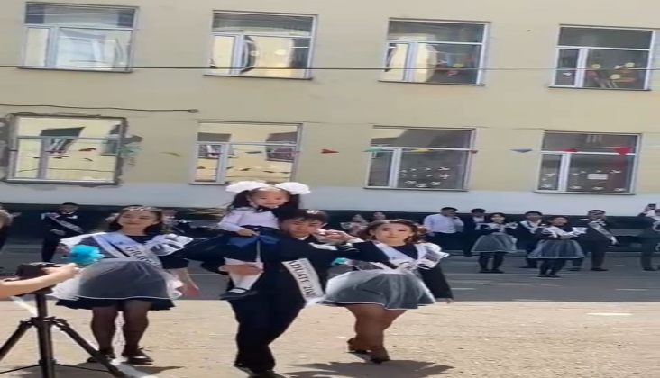

Орындаған ДТІЖО Қожанова А.Қ

